2.(2016·江苏单科，6)(多选)电吉他中电拾音器的基本结构如图12所示，磁体附近的金属弦被磁化，因此弦振动时，在线圈中产生感应电流，电流经电路放大后传送到音箱发出声音，下列说法正确的有( )
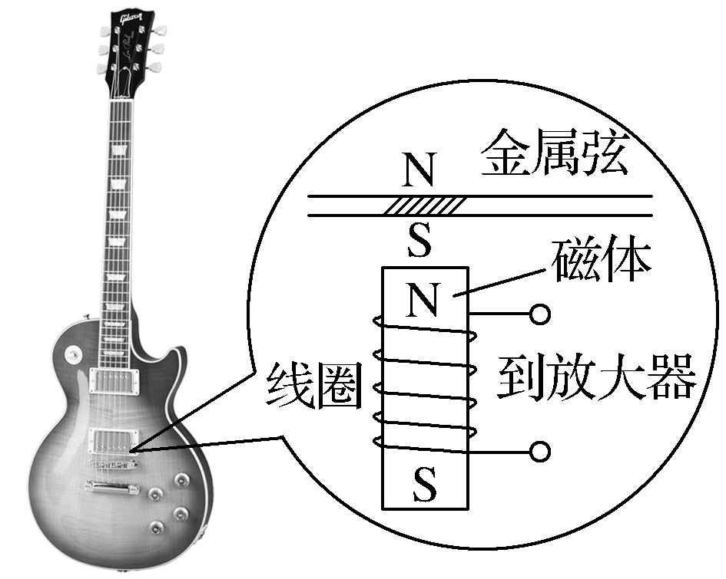
图12
A.选用铜质弦，电吉他仍能正常工作
B.取走磁体，电吉他将不能正常工作
C.增加线圈匝数可以增大线圈中的感应电动势
D.弦振动过程中，线圈中的电流方向不断变化
【参考答案】BCD
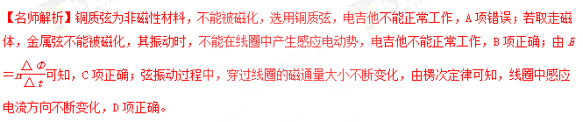
3.（上海高考题）如图所示是一种延时开关，当S₁闭合时，电磁铁F将衔铁D吸下，C线路接通。当S₁断开时，由于电磁感应作用，D将延迟一段时间才被释放。则
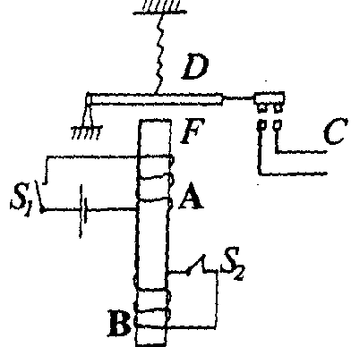
（A）由于A线圈的电磁感应作用，才产生延时释放D的作用
（B）由于B线圈的电磁感应作用，才产生延时释放D的作用
（C）如果断开B线圈的电键S₂，无延时作用
（D）如果断开B线圈的电键S₂，延时将变长
【参考答案】BC
【名师解析】当S₁断开时，B中磁通量变化产生感应电流，才产生延时释放D的作用，选项B正确A错误。如果断开B线圈的电键S₂，无延时作用，选项C正确D错误。

